

**Universidad Americana De Panamá**

**Licenciatura En Informática Con Énfasis En Computación Gerencial**

**Facultad De Sistemas**

**Nombre**

**Jaime Bravo Pineda**

**I.D**

**8-914-1118**

**Tarea Final De Programación**

**Profesor**

**Luis Castañeda**

Introducción

En esta Introducción hablare de que es lo que esta conformado el siguiente trabajo el cual con la ayuda de mis otros compañeros de programación me ayudaron vía telefónicamente especial mente Mykel, el cual me ayudo ya que el que ellos entregaron no pude integrarme por motivos laborales (el cual estaba en teletrabajo y no pude asistirles a mis compañeros)

En el siguiente veremos la base de datos por medios de XAMPP y hicimos un servidor local

En el siguiente paso la otra base de datos con C# y utilizaremos la extencion de MySql.Data el cual es DATA DRIVEW

La parte que logré hacer es lo que entendí paso por paso en el PDF que usted nos envío.

Espero que logre entender.

BASE DE DATOS

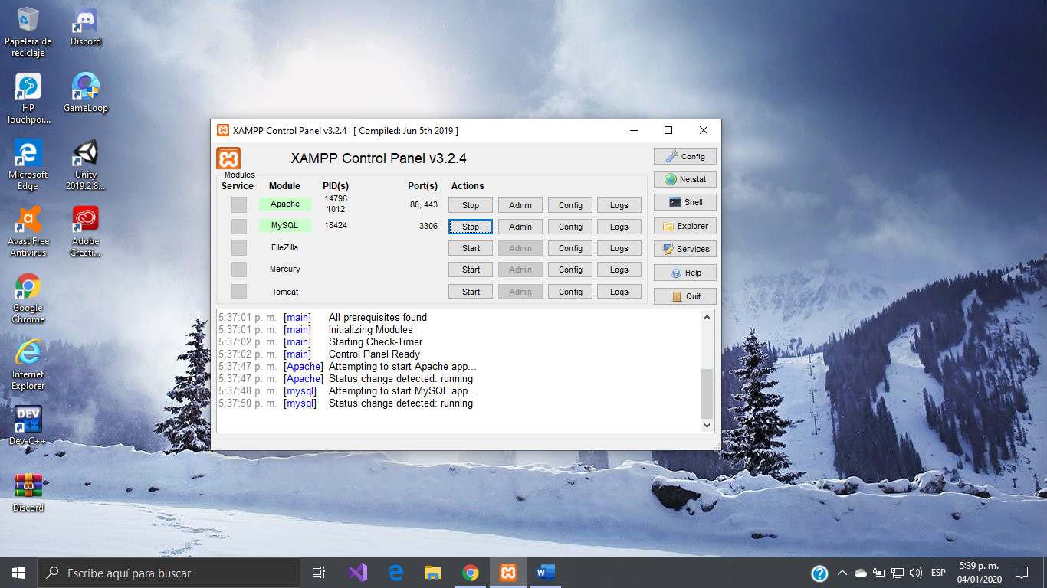

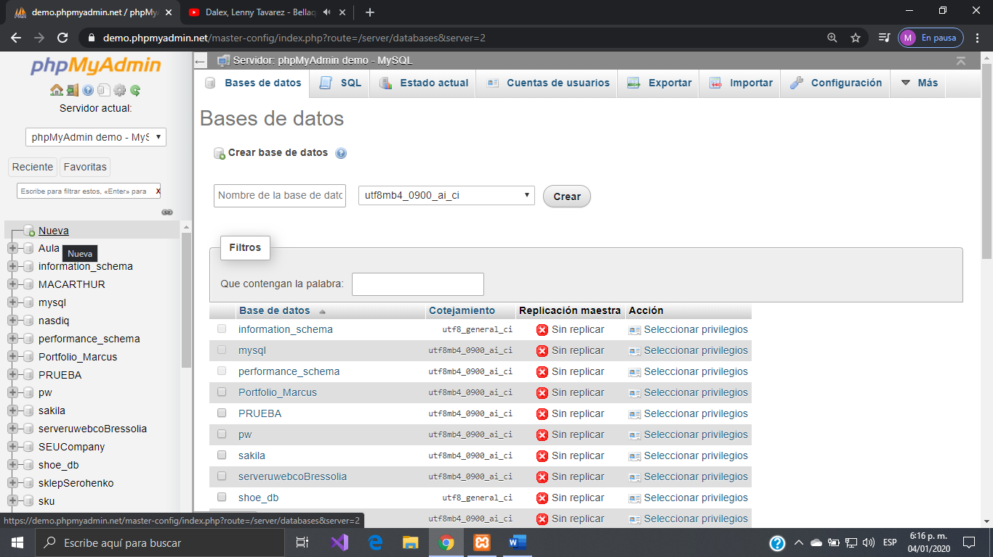

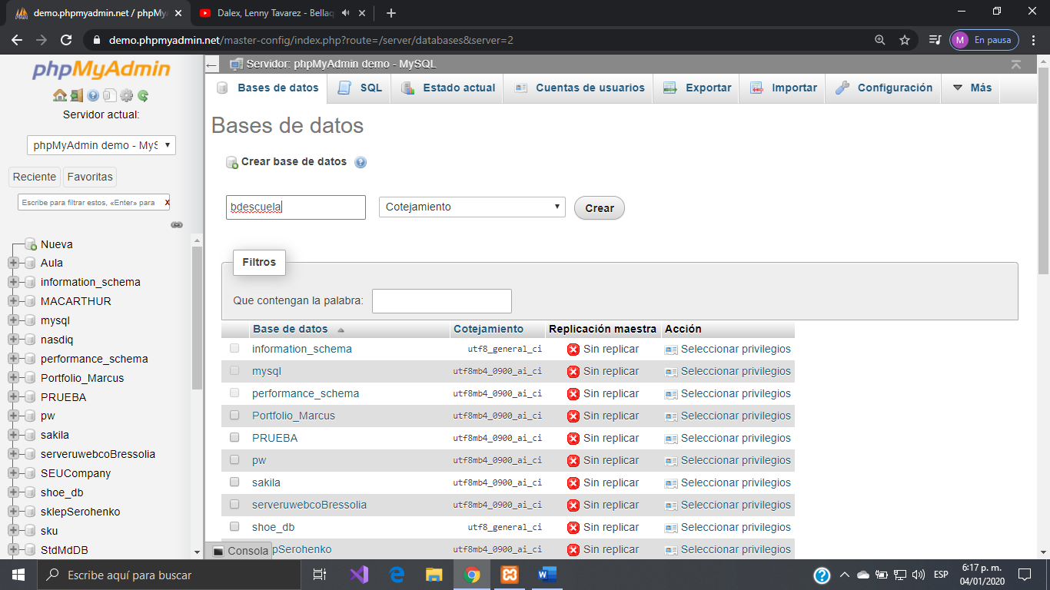

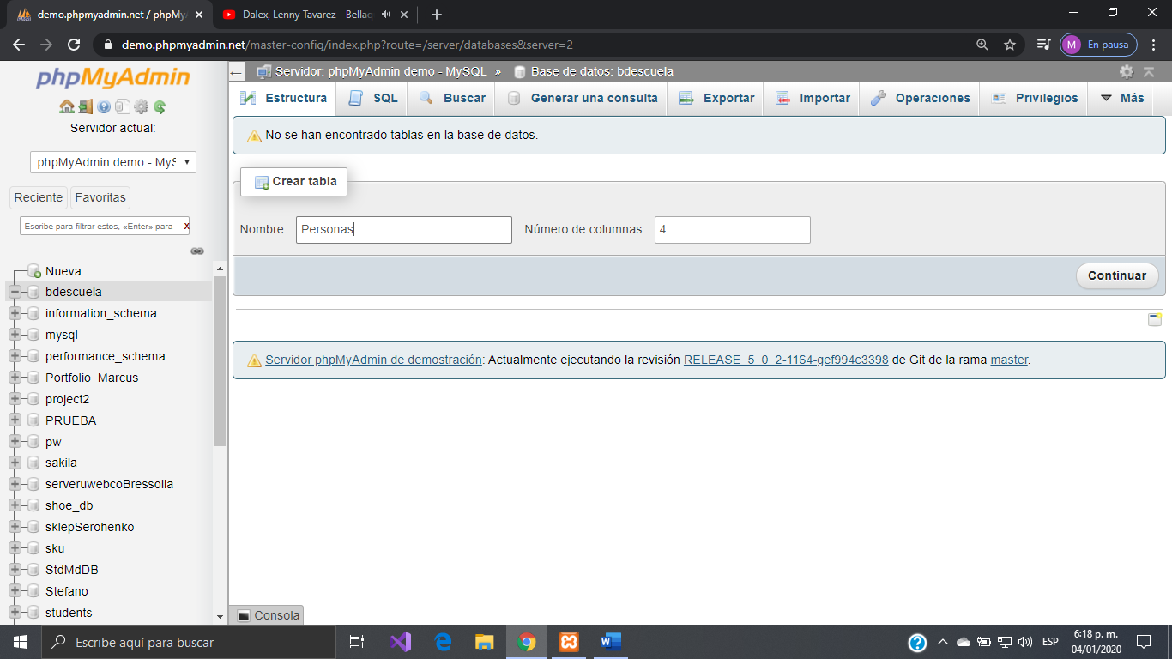

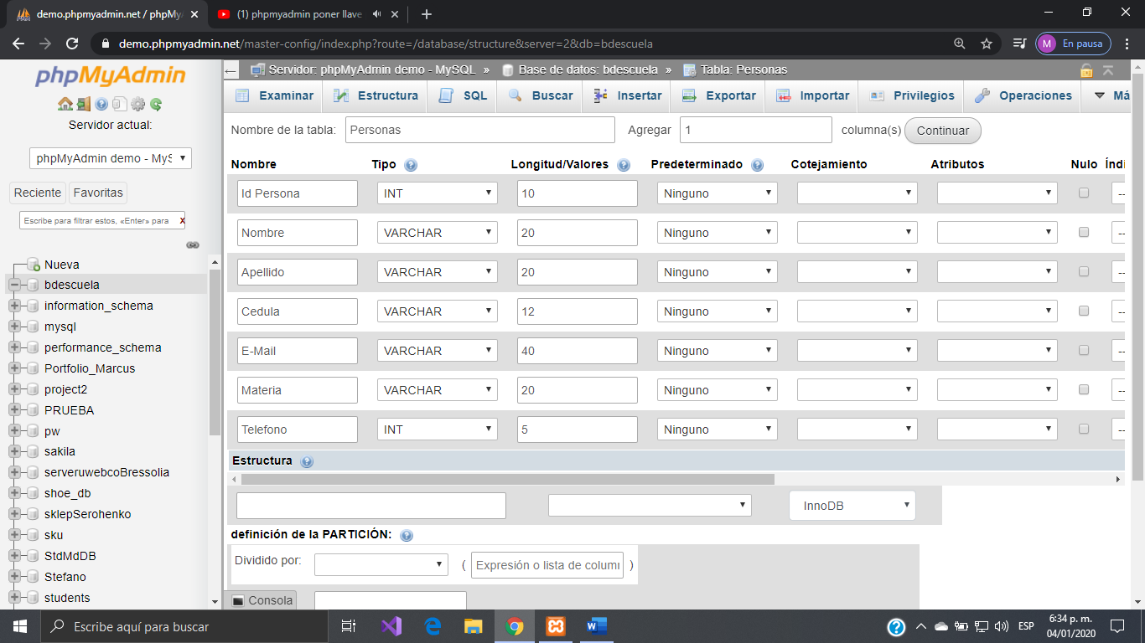

DATA DRIVEW

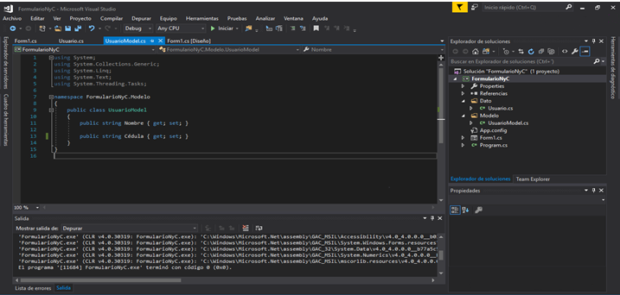

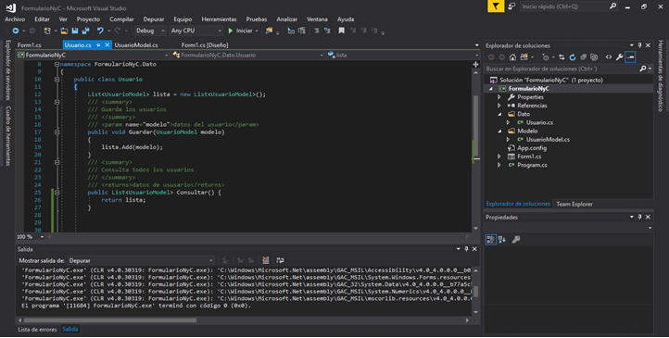

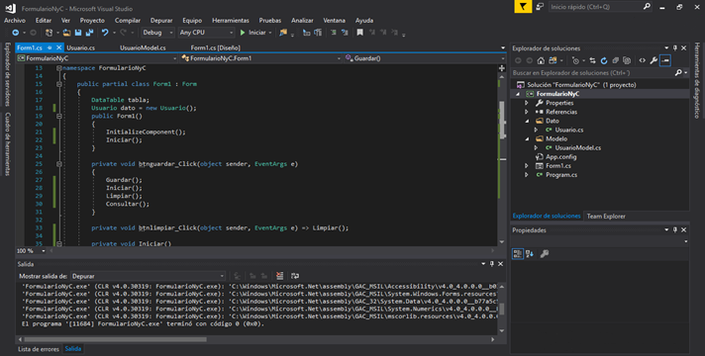

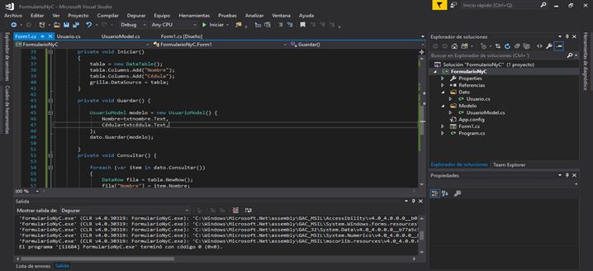

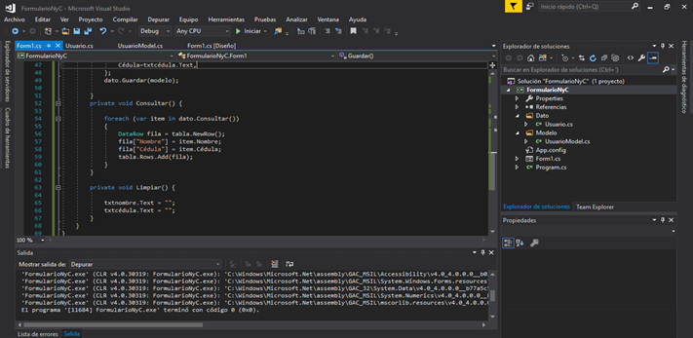

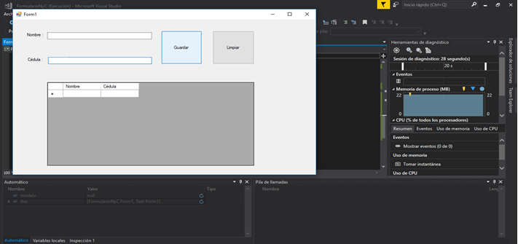

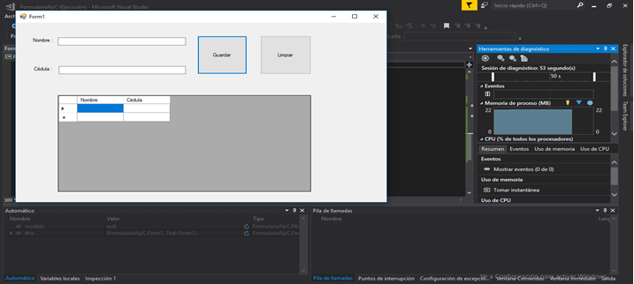

FORMULARIO

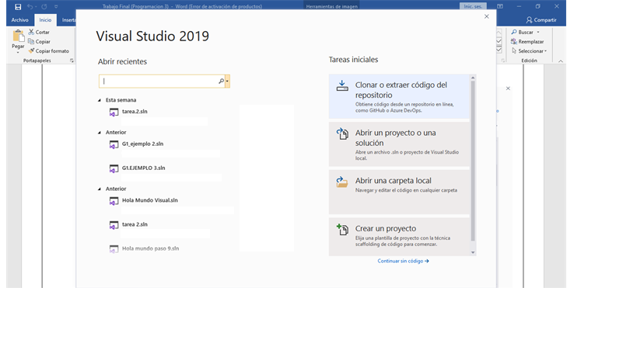

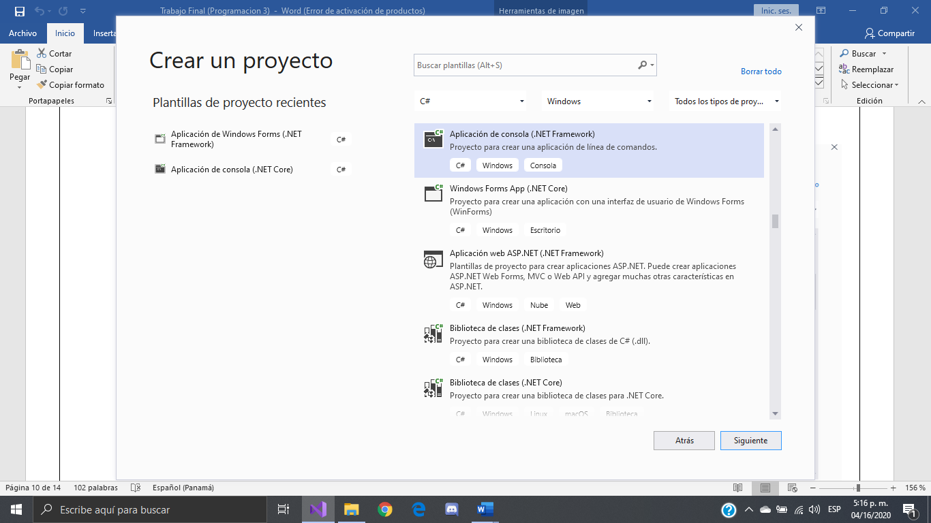

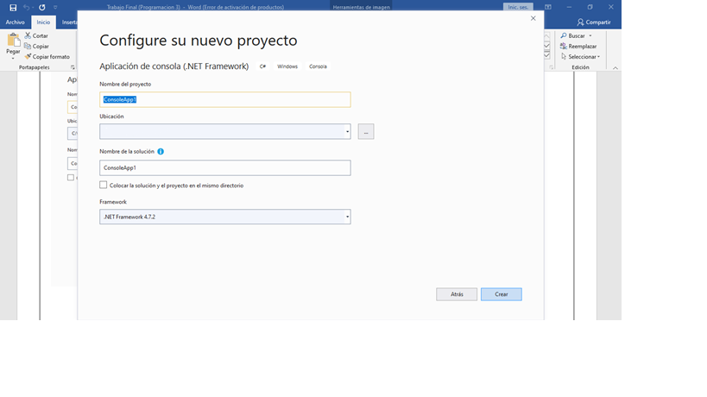

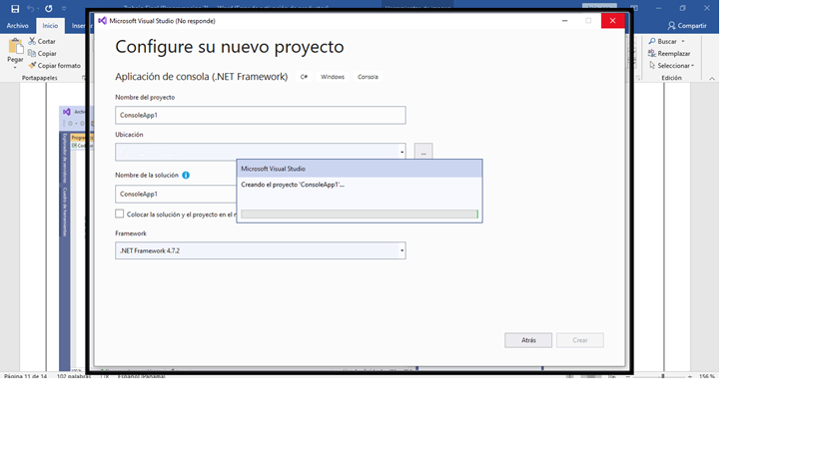

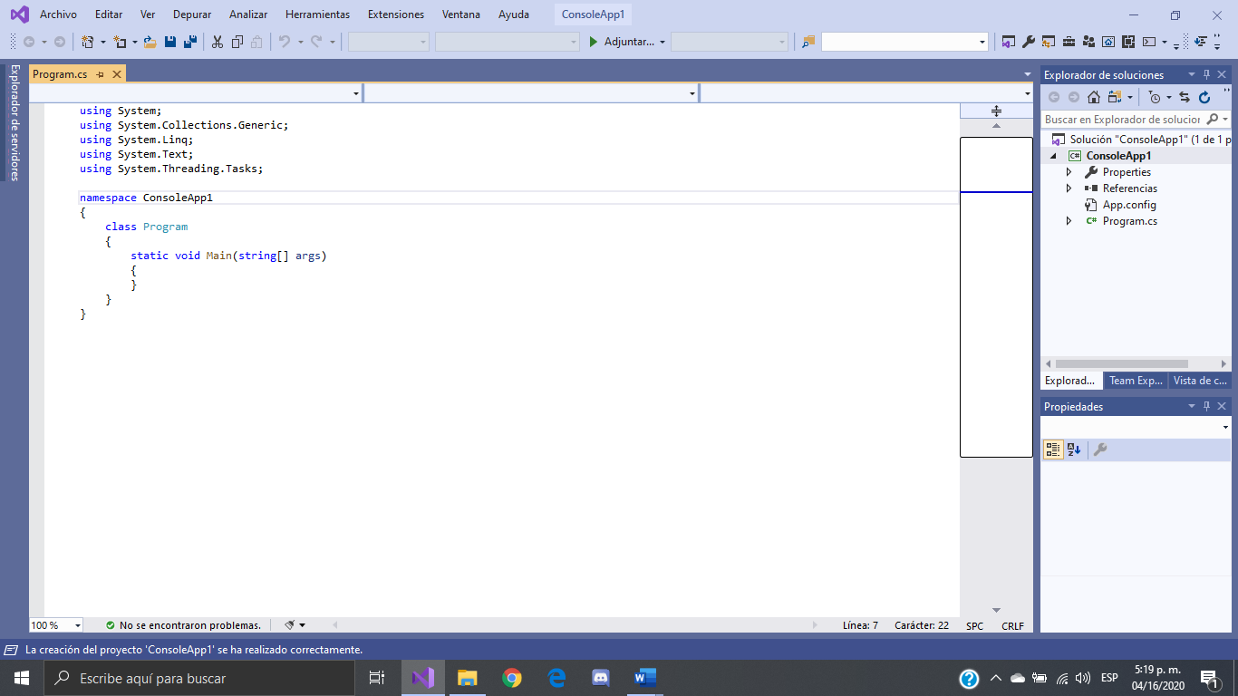

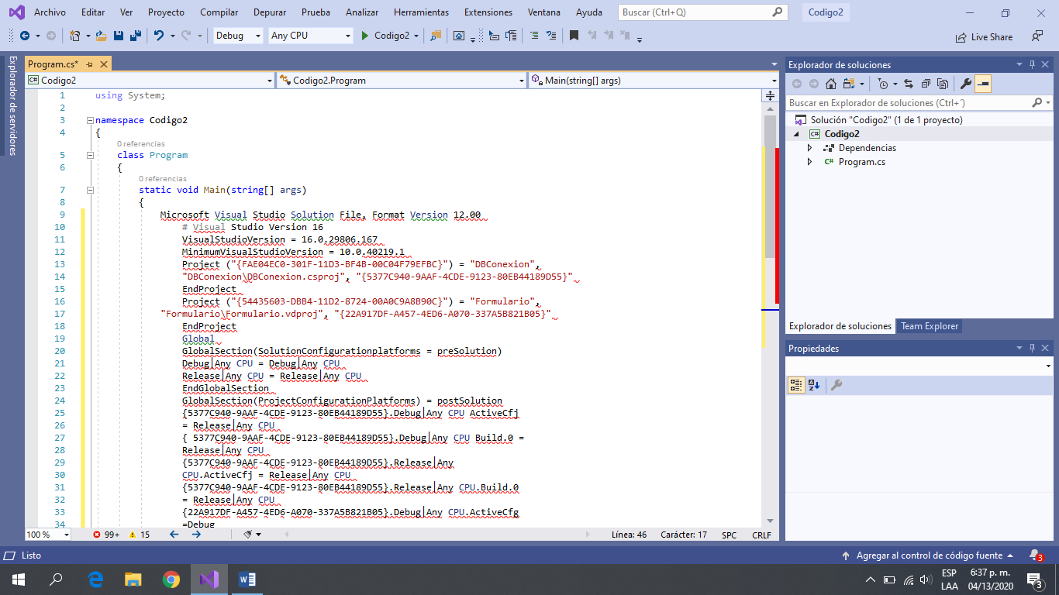

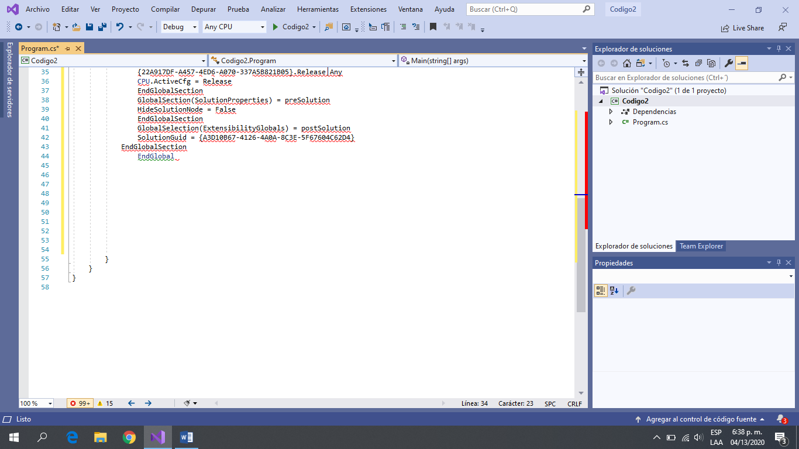

**Conclusión**

En conclusión, aprendí hacer un formulario logré aprender cómo hacer un formulario por medio de DataGridView y la base de datos por medios de C#

Esta los captures con sus títulos, el paso a paso es lo que usted mando por pdf.

no logre terminar el trabajo igual que mis compañeros ya que no dimos las clases completas y como además tenemos otras materias que nos ponen trabajos onlines, y como en la introducción le escribí que tengo teletrabajo mi tiempo es limitado en esta cuarentena

Espero que allá sido lo que esperaba, cualquiera pregunta acerca de esto puede escribirme a mi numero telefónico el 6944-4467.

Un saludo cordial.